Zestaw do wybielania zębów

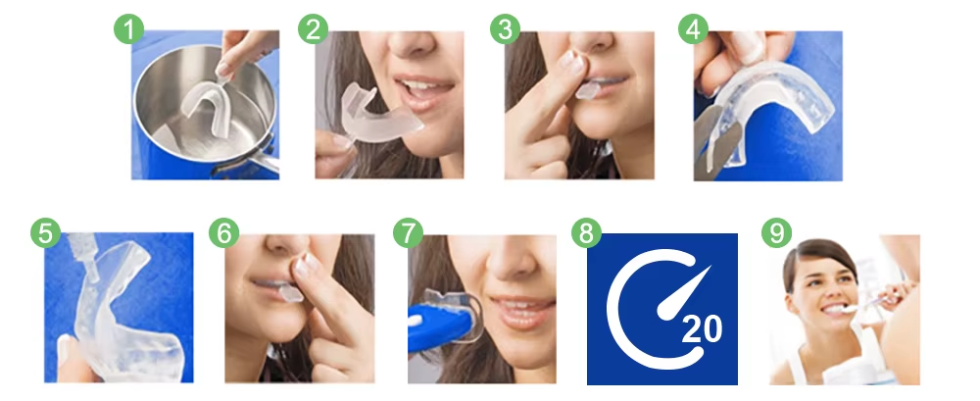
Rysunek 1, 2 i 3 dotyczą: 1. Formowanie
Rysunek 4 dotyczy: 2. Przycinanie
Rysunek 5, 6, 7, 8 i 9 dotyczą: 3. Wybielanie

1. Formowanie

Formowanie termoplastycznych nakładek

Doprowadź około 10 cm wody do wrzenia, następnie zdejmij z ognia i odstaw na 6–7 minut.

Zanurz jedną z nakładek w gorącej wodzie na 10–12 sekund lub do momentu, aż zacznie mięknąć. Uważaj, aby nie przegrzać nakładek.

Umieść nakładkę w ustach, zakrywając górne zęby.

Zamknij usta i delikatnie zassij powietrze oraz nadmiar wody, aby wytworzyć podciśnienie między nakładką a zębami.

Palcami dociśnij górną wargę do zębów, aby pomóc nakładce dopasować się do ich kształtu.

Odczekaj 10–15 sekund, a następnie wyjmij nakładkę z ust.

Całkowicie zanurz nakładkę w kubku zimnej wody na 10 sekund, aby utrwalić jej kształt.

Powtórz ten proces dla dolnej nakładki.

2. Przycinanie

Przycinanie nakładek do odpowiedniej wysokości

Po uformowaniu obu nakładek użyj nożyczek, aby przyciąć nadmiar plastiku z otwartego końca nakładek (tej części, która sięga linii dziąseł).

Przycinanie nakładek do linii dziąseł pomaga zapobiegać podrażnieniom spowodowanym tarciem lub ocieraniem o to wrażliwe miejsce.

3. Wybielanie

Napełnianie nakładek i wybielanie zębów

Nałóż małą kroplę żelu wybielającego do każdego odcisku zęba w górnej i dolnej nakładce. Nie nakładaj zbyt dużo żelu — mniej znaczy lepiej.

Umieść nakładki w ustach i dopasuj je tak, aby zęby dobrze wpasowały się w odciski.

Delikatnie dociśnij górną nakładkę, naciskając górną wargę palcami, aby zapewnić jej dobre przyleganie.

Włącz lampę LED, naciskając biały przycisk, a następnie trzymaj ją jak najbliżej zębów przez cały czas trwania zabiegu. Akcelerator LED został zaprojektowany, aby pomóc uzyskać lepsze rezultaty w krótszym czasie.

Noś nakładki przez około 20–45 minut. Zalecamy rozpoczęcie od 20-minutowych sesji i stopniowe wydłużanie czasu w miarę przyzwyczajania się zębów do procesu.

Po użyciu wyjmij nakładki i opłucz je w letniej wodzie. Przechowuj w dołączonym etui.

Po każdym zabiegu delikatnie usuń nadmiar żelu z zębów lub dziąseł za pomocą szczoteczki do zębów, aby zmniejszyć ryzyko podrażnień. Następnie dokładnie opłucz szczoteczkę.

(Opcjonalnie) Spray do ust może odświeżyć oddech. Trzymaj pompkę blisko ust i skieruj dyszę w stronę wewnętrznej strony policzka lub pod język. Naciśnij raz. Jeśli efekt nie pojawi się w ciągu kilku minut, użyj ponownie.

Powtarzaj zabieg co tydzień, aż osiągniesz pożądany odcień bieli.

Zakres zastosowania

Skuteczny w usuwaniu przebarwień spowodowanych przez kawę, tytoń, czynniki genetyczne, tetracyklinę, barwniki spożywcze, starzenie się i inne przyczyny przebarwień zębów.

Przechowywanie

Przechowywać w chłodnym miejscu, z dala od bezpośredniego światła słonecznego.

Okres trwałości

24 miesiące.

Uwaga

Prawidłowe uformowanie i przycięcie nakładek, aby idealnie dopasowały się do zębów, to najważniejszy krok. Żel działa skutecznie tylko przy dobrze dopasowanych nakładkach. Źle uformowane nakładki mogą powodować podrażnienia dziąseł lub uczucie pieczenia, a efekty wybielania będą słabsze. W przypadku podrażnienia dziąseł dyskomfort zwykle ustępuje w ciągu 24–48 godzin.
Ostrzeżenia

Do użytku zewnętrznego. Nie połykać.

Produkt nie jest odpowiedni dla osób poniżej 16. roku życia.

Nie stosować, jeśli masz rany, problemy z dziąsłami, ubytki, cofnięte dziąsła lub inne problemy z zębami czy jamą ustną.

Nieodpowiedni dla kobiet w ciąży ani karmiących piersią.

Nie używać produktu dłużej niż zalecano. Nie przekraczać maksymalnego czasu zabiegu wynoszącego 45 minut na sesję.

W przypadku utrzymującej się nadwrażliwości lub bólu natychmiast przerwać zabieg i skonsultować się z dentystą.

Przechowywać w miejscu niedostępnym dla dzieci.

